Kategorie B Gebäude: Sanierung Schweizer Solarpreis 2014

und NFSA-Diploma
Das 1965 erstellte achtstöckige Mehrfamilienhaus (MFH) Palazzo Positivo in Chiasso mit 19 Woh- nungen wurde 2012-2013 nach dem Minergie-P-/Passivhaus-Standard saniert. Die hochwertige Wärmedämmung mit besten U-Werten von 0.08 bis 0.12 W/m2K reduziert die Energieverluste um 88% und wandelt die einstige „Energieschleuder“ mit einem Gesamtenergieverbrauch von 502’900 kWh/a in einen urbanen Vorzeige-PlusEnergie-Hochbau um. Die PV-Fassaden sind sorg- fältig integriert. Die monokristallinen dach- und fassadenintegrierten 54 kWp-PV-Anlagen und die solarthermische Dachanlage erzeugen zusammen 71’100 kWh/a. Beim Gesamtenergiebedarf von 62’500 kWh/a weist der Palazzo Positivo eine Eigenenergieversorgung von 114% auf.

114%-PEB-MFH Pal. Positivo Gasser, 6830 Chiasso/TI

Der Hochbau Palazzo Positivo von 1965 im urbanen Chiasso war vor der Sanierung ein energiefressender Wohnkomplex. Da die Bauherrschaft einen PlusEnergieBau (PEB) vorsah, wurde der Energiebedarf mittels vorbildlicher Wärmedämmung massiv redu- ziert. Um den bleibenden Energiebedarf von 62’500 kWh pro Jahr zu decken, setzte man vollständig auf Solarenergie. Aufgrund der städtischen Verschattung der Hochbaufas- saden und aus finanziellen Gründen ent- schied man sich bei drei von vier Fassaden- anlagen für günstige Dünnfilmmodule mit niedrigerem Energieertrag.
Der Kombispeicher und die Wärmepum- pe (WP) decken den Heiz- und Warmwasser- bedarf. Ein semizentrales Lüftungssystem steuert die Frischluftzufuhr und sichert die hocheffiziente Versorgung des Gebäudes.
Zum grossen Vorteil gereicht, dass beina- he alle Flächen der Gebäudehülle der Son- nenenergienutzung dienen. Fünf verschie- dene PV-Anlagen gewährleisten eine hohe Stromproduktion. Hervorzuheben sind vor allem die monokristalline Anlage an der Südfassade inkl. PV-Balkonbrüstungen und die 36 kWp-PV-Anlage auf dem Dach, wel- che 53% des Energiebedarfs deckt. Durch die umfassende Nutzung des solaren Ener- giepotentials und der vorbildlichen Wärme- dämmung avanciert das Gebäude zu einem PEB mit einer Eigenenergieversorgung von 71’100 kWh/a. Es erzeugt 14% mehr Ener- gie, als es im Jahresdurchschnitt verbraucht. Der Solarstromüberschuss von 8’660 kWh/a wird ins öffentliche Netz eingespeist und würde ausreichen, um mit 5 Elektroautos jährlich je 17’000 km emissionsfrei zu fah- ren.
Der Palazzo Positivo zeigt, dass durch ein intelligentes Energiekonzept auch ein urba- ner Hochbau zum vorbildlichen PEB saniert werden kann. Deshalb erhält er den Schwei- zer Solarpreis 2014 und das Norman Foster Solar Award-Diplom 2014.
Le Palazzo Positivo de Chiasso était, avant sa rénovation, un immeuble résidentiel énergi- vore datant de 1965. Son propriétaire visait la réalisation d’un bâtiment à énergie positive (BEP): les besoins en énergie ont donc con- sidérablement diminué grâce à une bonne isolation thermique. Il a été décidé de miser intégralement sur le solaire pour produire les 62’500 kWh/a encore nécessaires. Vu les ombres portées des autres bâtiments et pour des raisons financières, trois des quatre faça- des sont couvertes de modules à couche mince dont le coût, mais aussi le rendement sont inférieurs.
Le chauffe-eau combiné et la pompe à chaleur couvrent les besoins en chauffage et en eau chaude. Un système de ventilation semi-central contrôle l’apport d’air frais et assure l’alimentation très efficace de l’immeuble.
Un grand avantage est que presque toutes les surfaces d’enveloppe du bâtiment four- nissent de l’énergie solaire. Cinq installations PV distinctes assurent une production d’électricité élevée. Il faut souligner les pan- neaux monocristallins de la façade sud, y compris les balustrades, ainsi que la surface de 36 kWc sur le toit, qui couvre 53% des besoins en énergie. Grâce à l’utilisation ma- ximale du potentiel énergétique solaire et à l’excellente isolation thermique de l’immeu- ble, celui-ci est devenu un BEP (avec 71’100 kWh/a) produisant 14% plus d’énergie qu’il en consomme en moyenne annuelle. L’excédent de courant solaire (8’660 kWh/a) va au réseau public et suffirait à parcourir 17’000 kilomètres par an avec cinq voitures électriques non polluantes.
Le Palazzo Positivo montre qu’avec un concept énergétique intelligent, même un immeuble urbain peut devenir, après rénova- tion, un BEP remarquable. Il reçoit pour cela le Prix Solaire Suisse 2014 et le Diplôme Norman Foster Solar Award 2014.
Technische Daten

Wärmedämmung
Wand: 28 cm U-Wert: 0.12 W/m2K
Dach/Estrich: 40 cm U-Wert: 0.08 W/m2K
Boden: 20 cm U-Wert: 0.14 W/m2K Fenster: dreifach U-Wert: 0.7 W/m2K
Energiebedarf vor Sanierung

EBF: 1’373 m2  Wärmebedarf: | kWh/m2a  320.5 | %  87 | kWh/a  440’000
Elektrizität: | 40 | 11 | 54’920
Hilfsstrom: | 5.8 | 2 | 8’000
GesamtEB: | 366.3 | 100 | 502’920
Energiebedarf nach Sanierung
EBF: 1’373 m2 | kWh/m2a | % | kWh/a
Wärmebedarf: | 28.5 | 63 | 39’118
Elektrizität: | 17 | 37 | 23’341
GesamtEB: | 45.5 | 12 | 62’459
Energieversorgung
Eigen-EV: m2 kWp | kWh/m2a | % | kWh/a
PV Dach: 176 36 | 188.7 | 53 | 33’212
PV Fass: 651 52.6 | 22.2 | 23 | 14’470
SK Dach: 46 | 509.6 | 38 | 23’440
Eigenenergieversorgung: |  | 114 | 71’122
Energiebilanz (Endenergie) |  | % | kWh/a
Eigenenergieversorgung: |  | 114 | 71’122
Gesamtenergiebedarf: |  | 100 | 62’459
Solarstromüberschuss: |  | 14 | 8’663
◊ Bestätigt von age am 30.6.2014 Sandro Meli, Tel. 091 695 07 21

Beteiligte Personen

Standort des Gebäudes:
Via ai Crotti 1 6830 Chiasso
Bauherrschaft:
Gasser Baumaterialien AG Haldensteinstrasse 44
Postfach 300, 7000 Chur
Tel. 081 354 11 11, info@gasser.ch
Architektur und Bauleitung:
TUOR Baumanagement AG
Am Platz 10, Postfach 350, 7310 Bad Ragaz
Tel. 081 651 50 51, info@tuor-ag.ch
Haustechnikplanung:
HT-Plan AG, Haldensteinstrasse 44, 7000 Chur
Tel. 081 284 69 69
Passivhausplanung:
Gasser Gebäude AG, Haldensteinstrasse 44, 7000 Chur
Tel. 081 354 11 71, gebaeude@gasser.ch

64 | Schweizer Solarpreis 2014 | Prix Solaire Suisse 2014

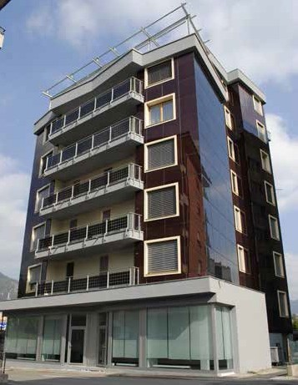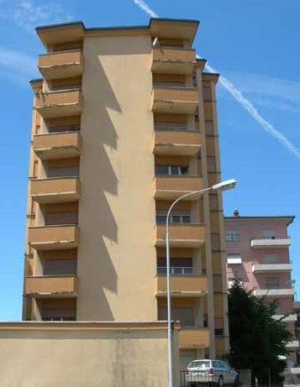
1 2

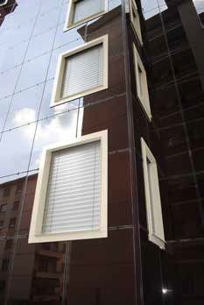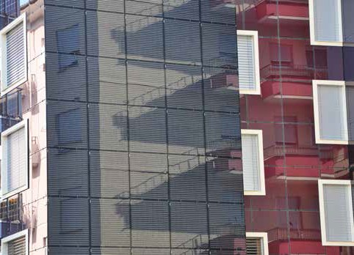
3 4

- Mit einem Gesamtertrag von 71’100 kWh/a weist der Palazzo Positivo in Chiasso eine Eigenenergieversorgung von 114% auf.

- Durch die optimale Dämmung von 28-40 cm konnte der Energiebedarf von 502’900 kWh/a um 88% auf 62’500 kWh/a reduziert werden.
- Die in die Fassade integrierten 53 kWp erzeugen jährlich 14’470 kWh oder 23% des Energiebe- darfs.
- Fünf verschiedene PV-Anlagen und eine optima- le Wärmedämmung wandelten das MFH in einen PlusEnergieBau um.

Schweizer Solarpreis 2014 | Prix Solaire Suisse 2014 | 65

